Escola Municipal de Educação Básica Augustinho Marcon.
Catanduvas, dezembro de 2020.
Diretora: Tatiana Bittencourt Menegat.
Assessora Técnica Pedagógica: Maristela Apª. Borella Baraúna.
Assessora Técnica Administrativa: Margarete Petter Dutra.
Professora: Gislaine Guindani.
Disciplina: PROSEDI
2º ano.

AULA 06- SEQUÊNCIA DIDÁTICA: ALFABETIZAÇÃO E MATEMÁTICA LÚDICA- 07/12/2020 A 11/12/2020

NA ATIVIDADE DE PROSEDI DESSA SEMANA TREINE SUA LEITURA!

1° PASSO: PINTE E RECORTE AS FICHAS DE LEITURA, CUIDADO PARA NÃO RECORTAR NAS LINHAS PONTILHADAS.
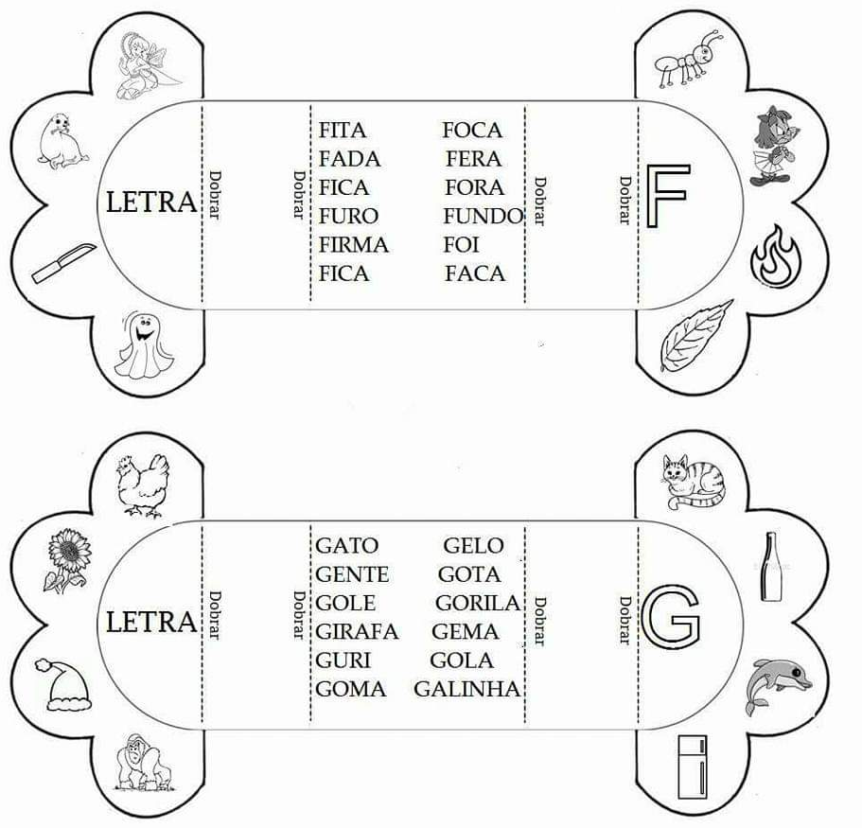

2° PASSO: DOBRE SUA FICHA DE LEITURA NAS LINHAS INDICADAS. DEPOIS COM SEUS FAMILIARES REALIZE A LEITURA! OBSERVE O EXEMPLO:
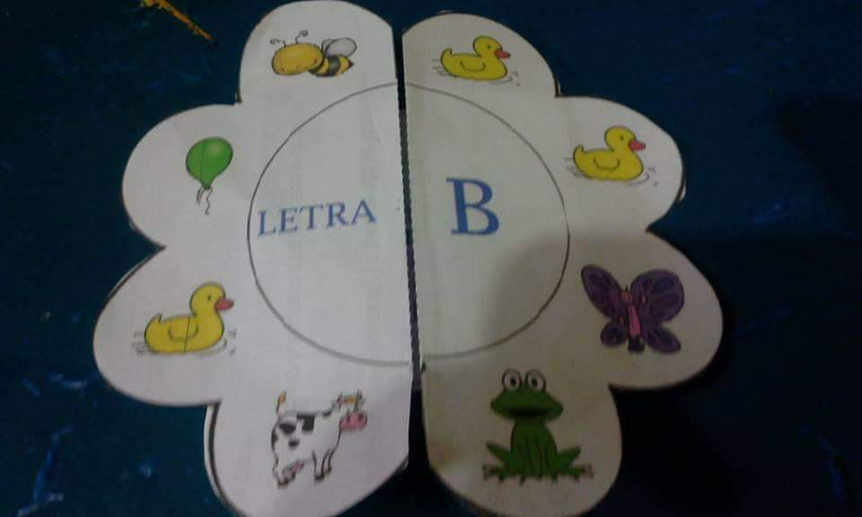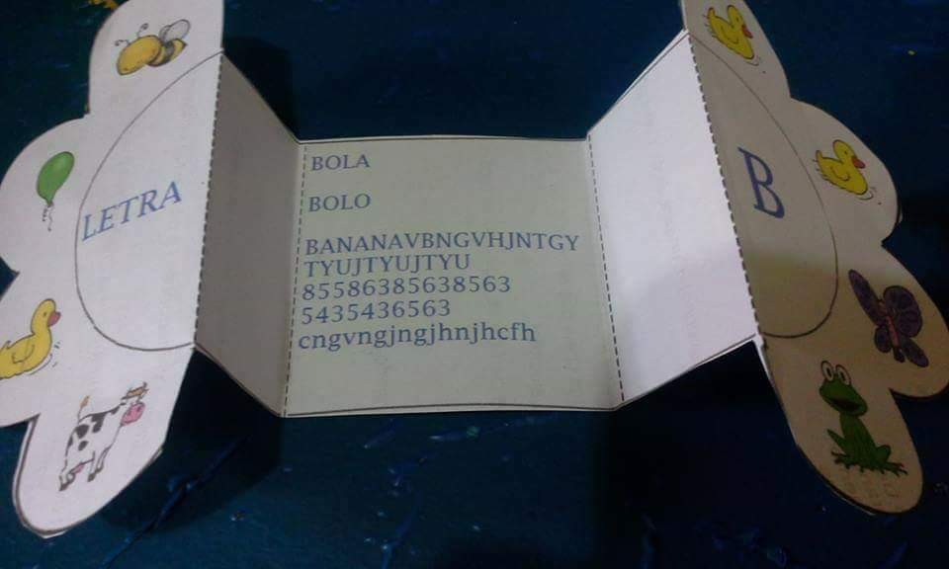
BOA LEITURA!

